随身行手机期货软件使用说明书
目录
目录 2
一、常用窗口基本操作 3
（一）、自选报价列表 3
（二）、分时走势图 4
（三）、K线图窗口 5
二、行情模块使用案例 9
（一）如何进行页面之间手势切换。 9
（二）如何设定图表页面报价内容 14
（三）如何进行K线界面的长按操作的设置 16
（四）如何进行价格预警的提示方式的设置 16
（五）如何从后台运行的状态返回到程序中 17
三、交易模块使用案例 19
（一）、登陆与退出交易系统 19
1、如何登录下单系统 19
2、如何退出下单系统 21
（二）、交易部分 21
（1）、如何开仓 21
（2）、如何平仓 23
（3）、如何撤单 25
（三）如何进行下单前提醒设置 25
（四）如何进行交易提醒震动设置 26

一、常用窗口基本操作

（一）、自选报价列表
1、设置自选合约
在报价列表，点击任一合约自动加入自选。
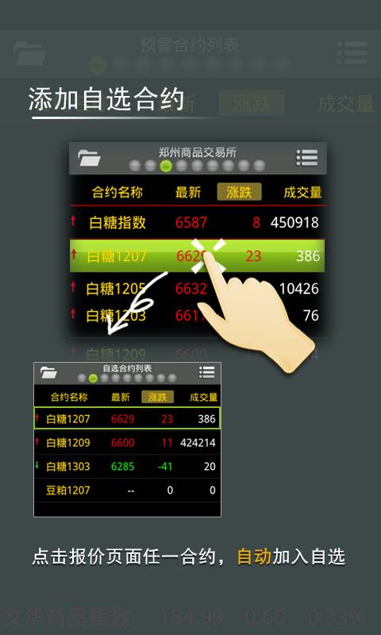
在分时图页面中点击此处，进行合约填入

（二）、分时走势图
分时走势图也叫做即时走势图，它是把市场上的交易信息实时地用曲线在坐标上加以显示的技术图形。
坐标的横轴是交易时间，纵轴是价格。
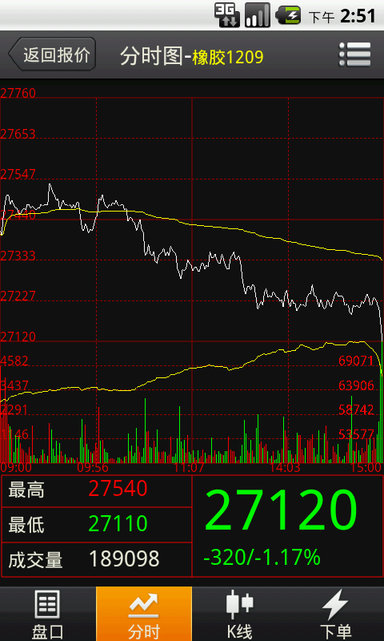
图中：
白色曲线表示该合约的分时成交价格，默认快照频率为1分钟。
黄色曲线表示均价，用价格与成交量的加权计算。

（三）、K线图窗口
1、设置K线形态。
方法一：
在k线图界面点击标题栏右侧的菜单按钮。如下图
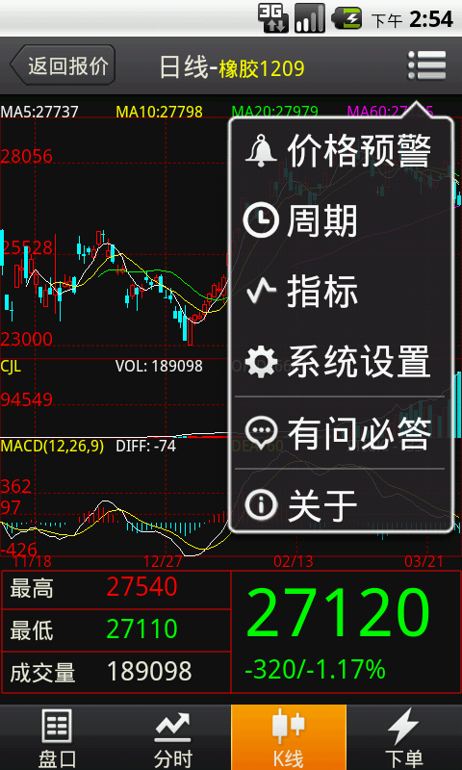
选择指标
选择趋势指标
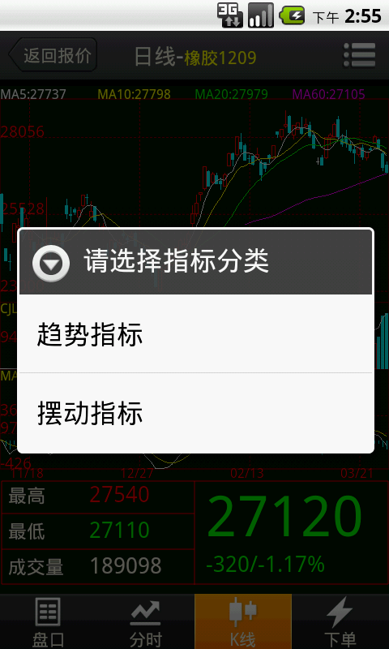
选择趋势指标
进行MA、SAR指标选择
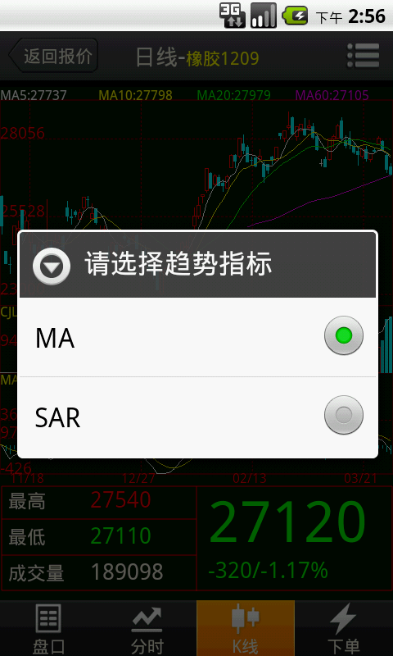
方法二：
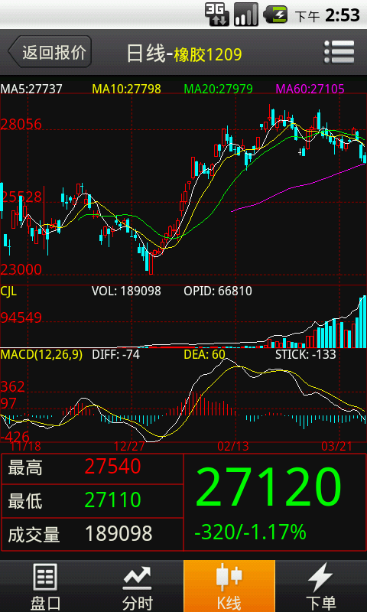
在k线图界面主图中直接单击即可。
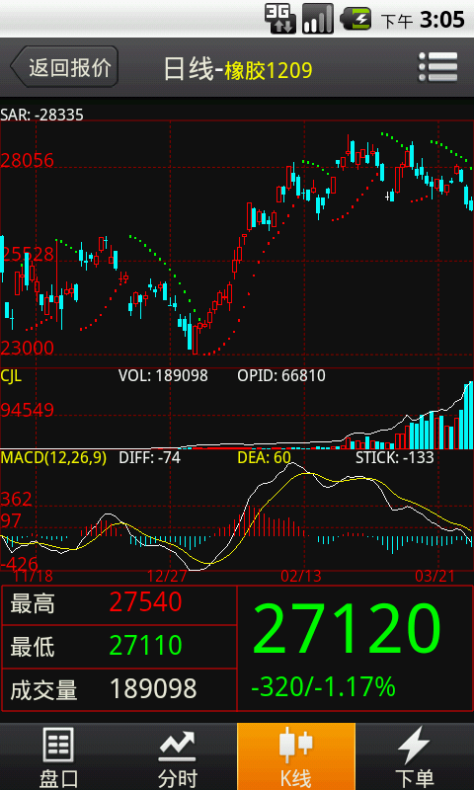
2、设置分析周期。
在功能菜单中，选择“周期”，进行分析周期选择，默认分析周期包括1分钟、3分钟、5分钟、10分钟、15分钟、30分钟、1小时、3小时、8小时、1日。
方法：点击“menu”键，在弹出的功能菜单中选择“周期”。
选择周期
进行不同周期的选择。
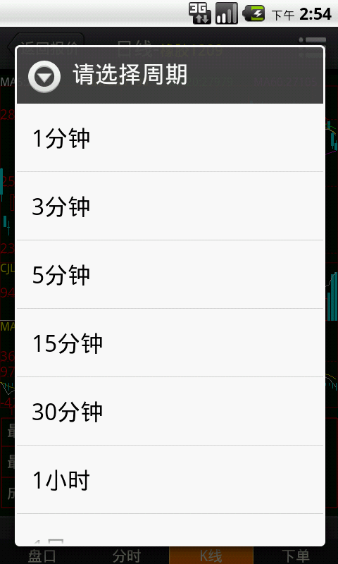
K线图中显示设定的周期合约。
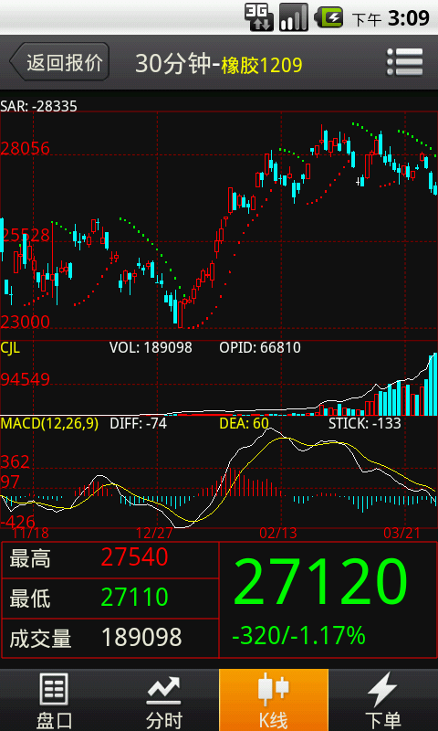

二、行情模块使用案例
（一）如何进行页面之间手势切换。
1.交易所行情之间的切换
不同的交易所页面之间的切换可以通过左右手势滑动切换。
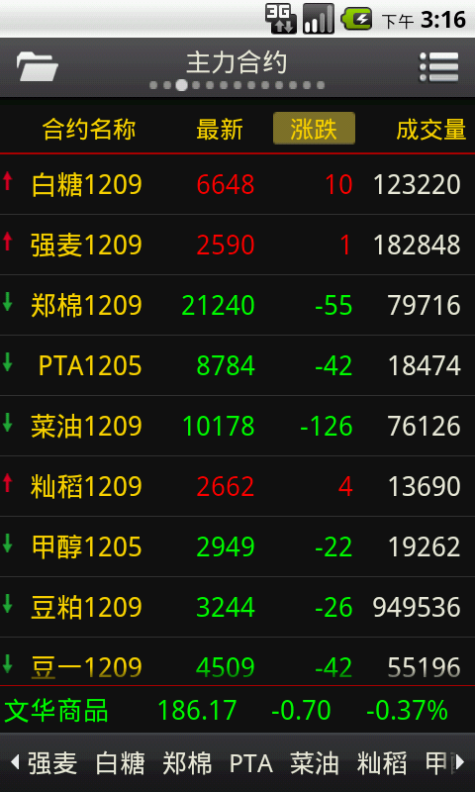
向右滑动，进入自选合约
向左滑动，进入下一页面
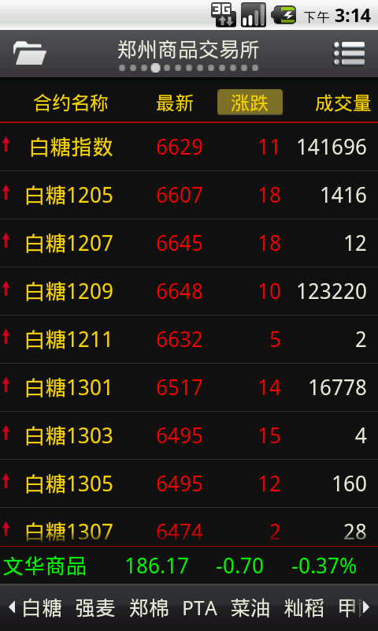
向右滑动，进入上一页面
向左滑动，进入下一页面
2.持仓和自选合约间的切换
如果用户有多个合约持仓，则当用户登录后，这些持仓合约都会加到自选合约中，用户可以在详细页面、自选页面、k线页面、委托下单页面，通过上下滑动屏幕来切换不同的合约
合约切换后依然停留在所选页面。
手指上下滑动 切换自选合约

3.详细、分时、k线、委托下单界面切换
上述4个界面可以通过点击底部工具栏的相应页签达到页面切换的效果。
或者左右手势的滑动切换到相关界面
点击相应页签切换页面
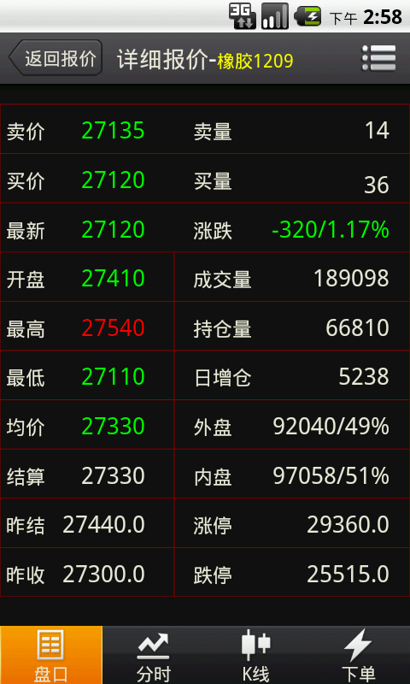
向左滑动，进入分时线页面
向右滑动，进入K线或者下单页面
向左滑动，进入k线图页面
向右滑动，进入盘口页面
向左滑动，进入委托下单
向右滑动，进入分时图页面
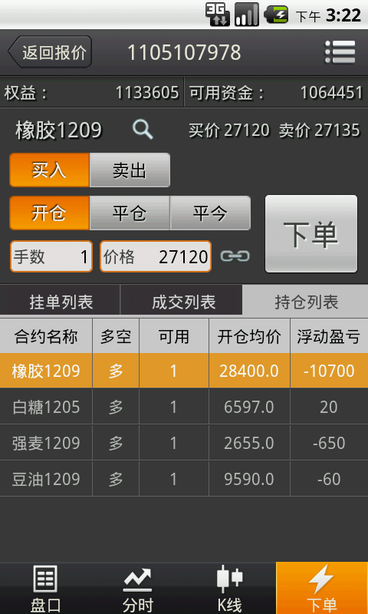
向右滑动，进入k线图页面
向左滑动，进入盘口页面

（二）如何设定图表页面报价内容
通过设定可以在图表报价区显示不同的内容。
方法：点击标题栏右侧菜单按钮，选择“系统设置”然后在列表中选择“图表页面报价内容”
选择系统设置
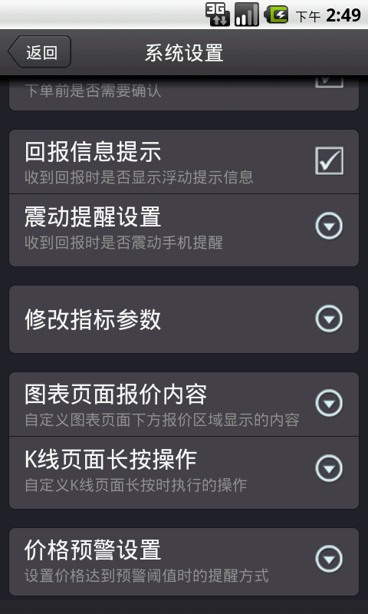
点击这里

（三）如何进行K线界面的长按操作的设置
可以设置在K线界面进行长按时执行的动作：
弹出K线周期选择、弹出查价窗口、弹出价格预警设置
方法：如图表区显示内容的介绍，首先进入“系统设置”再选择“K线页面长按操作”
点击这里
（四）如何进行价格预警的提示方式的设置
当有合约满足价格预警条件时的提示方式：
仅震动、仅响铃、震动及响铃
方法：首先进入“系统设置”选择“价格预警设置”

点击这里

（五）如何从后台运行的状态返回到程序中
方法：在软件的任何页面中，点击“home”键使之进入到后台运行状态。此时，会在手机上方状态条中出现该软件后台运行的提示。当需要返回返回该程序时仅需要点击状态栏中的程序图标，或者在应用程序列表中选择进入。这时，软件会回到后台运行之前的页面。
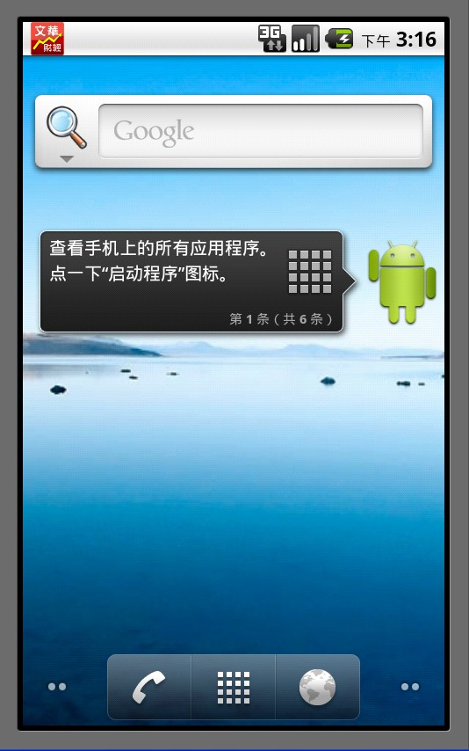
后台运行提醒
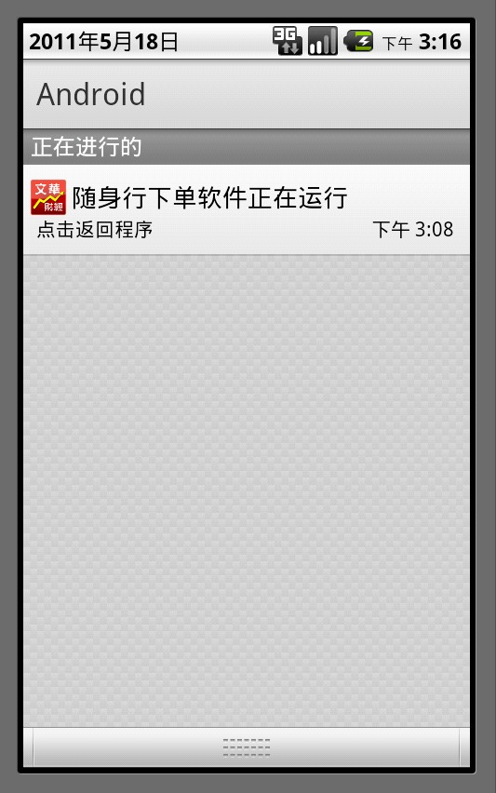
点击返回程序

三、交易模块使用案例

（一）、登陆与退出交易系统
1、如何登录下单系统
方法：
步骤1：在分时界面点击“下单”页签，进入委托登录界面。
点击“下单”页签
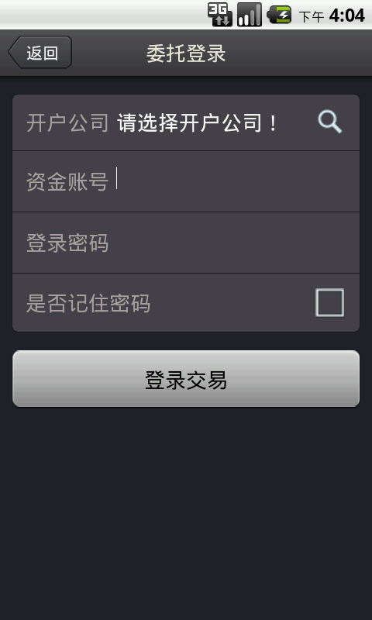
选择开户公司
步骤2：在“开户公司”中选择所对应的期货公司。
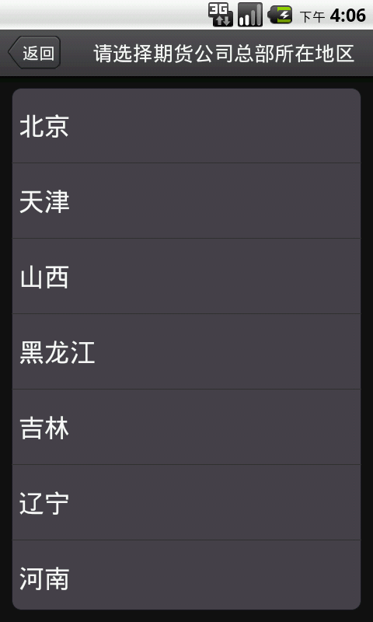
步骤3：选择好期货公司后，输入资金账户和密码即可。

2、如何退出下单系统
方法：在报价列表的自选页面按手机的返回按键会直接弹出退出提示对话框。

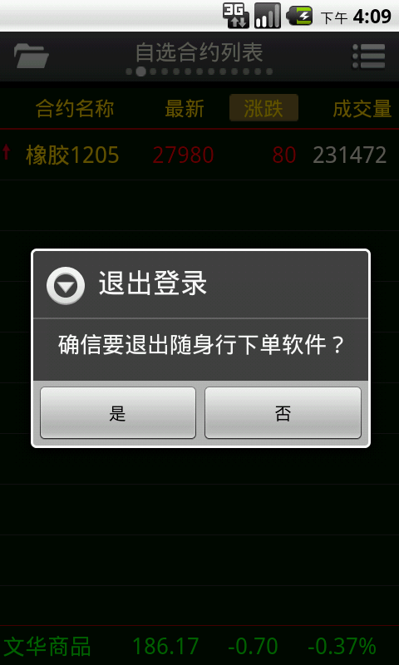
（二）、交易部分

（1）、如何开仓
操作方法：
- 打开下单合约的委托下单界面；
- 选择买卖方向、开平方向，设置下单手数及价格。
- 点击“下单”按钮即可开仓。
提示：
1.委托下单界面价格默认是以对价方式显示的，买时价格显示卖价，卖开时价格显示买价。

（2）、如何平仓
操作方法：
在“持仓列表”栏中单击想平仓的合约，则上方区域会自动默认显示该合约名称、买卖方向以及开平仓的方向，选择平仓手数以及平仓价格。点击“下单”，即可发送平仓委托。
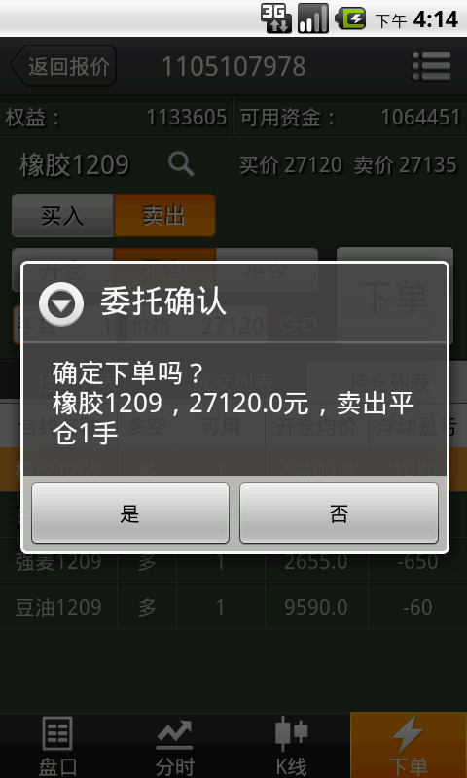

提示：
1、如果不需要修改平仓手数和平仓价格，点击持仓栏中的持仓后，直接点击“下单”按钮即可平仓。

（3）、如何撤单
发送的委托未成交或部分成交时，未成交的委托可以执行撤单操作。
操作方法、在“挂单列表”栏选择您想撤掉的委托处，单击挂单合约即可。

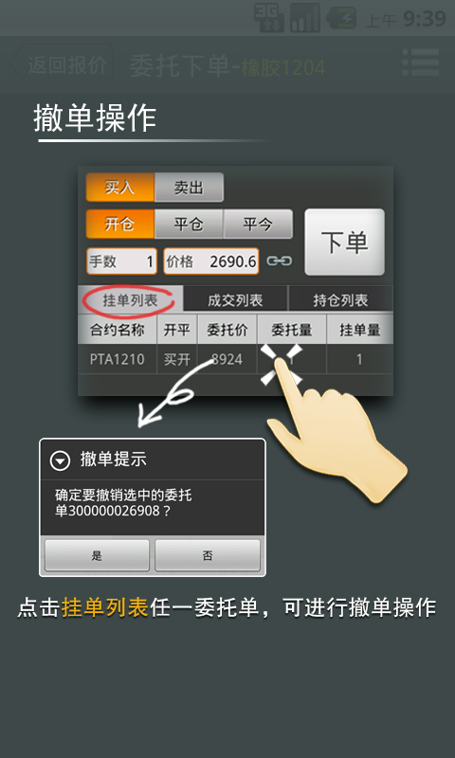

（三）如何进行下单前提醒设置
方法：在每个页面中点击“menu”键并选择设置，在系统设置中启用下单前确认设置。
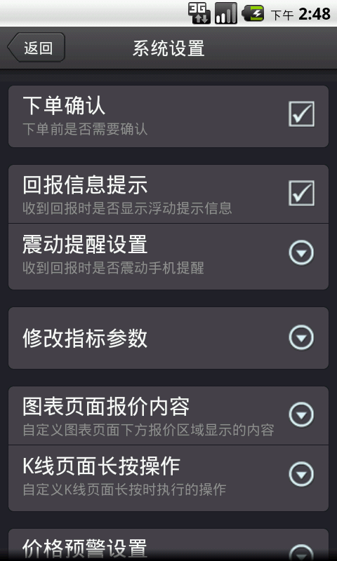
下单前确认提醒
提示：
1、取消勾选项，在委托下单页面点击“下单”按钮时，不会出现提示框。而是直接向服务器发送下单请求。强烈建议勾选该项。

（四）如何进行交易提醒震动设置
方法：在每个页面中点击“menu”键并选择设置，在系统设置中启用震动提醒设置。
震动提醒确认
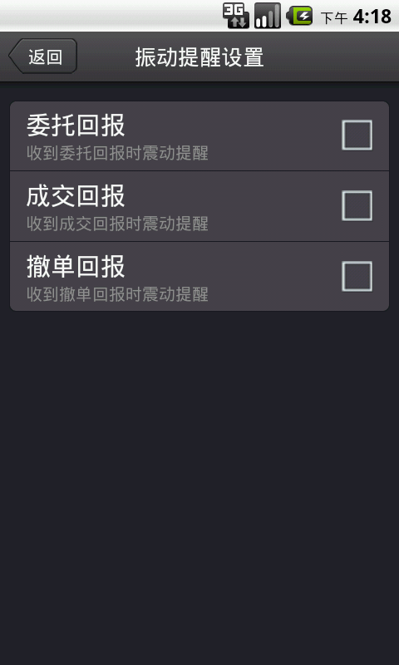
提示：
1、可以在成交、委托、撤单回报发生时发出震动提示。

